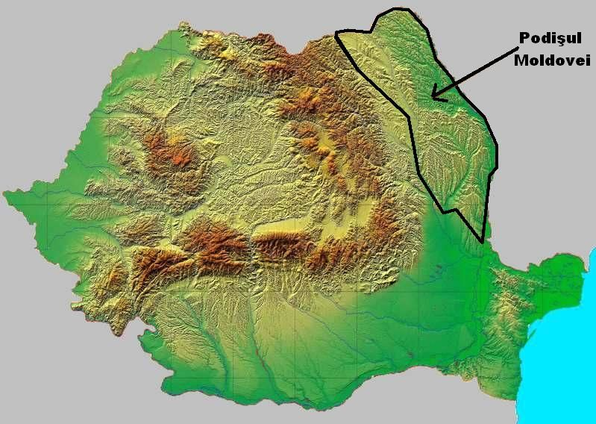
Podişul Moldovei
Podişul Moldovei este o unitate majoră de relief situată în nord-estul ţării. Este cel mai mare podiş din ţara noatră ca suprafaţă.
Limitele Podişului Moldovei :
- În Nord – graniţa cu Ucraina
- În Sud – Câmpia Română
- În Est – Valea Prutului – graniţa cu R. Moldova
- În Vest – Grupa Nordică a Carpaţilor Orientali, Subcarpaţii Moldovei, Culoarul Siretului
S-a format prin depunere de sedimente peste un fundament foarte vechi. În partea de nord fundamentul aparţine Platformei Est-Europene , iar în partea de sud fundamentul este asemănător cu cel din Podişul Dobrogei.
Podişul este alcătuit din roci sedimentare necutate – gresii, marne, argile, nisipuri, pietrişuri. Stratele de roci sunt înclinate dinspre nord-vest spre sud-est.
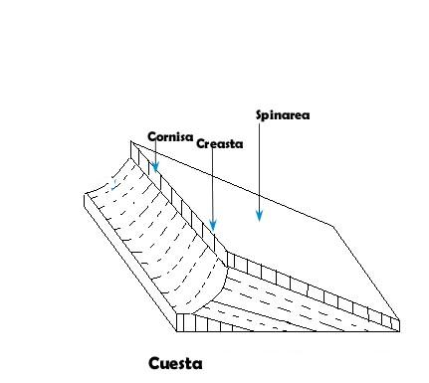
Podişul Moldovei are următoarele subdiviziuni :
- Podişul Sucevei – în Nord-Vest
- Câmpia Moldovei – în Nord-Est
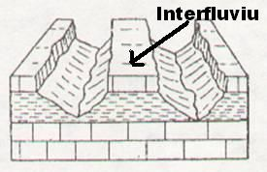
- Podişul Bârladului – în partea central-sudică
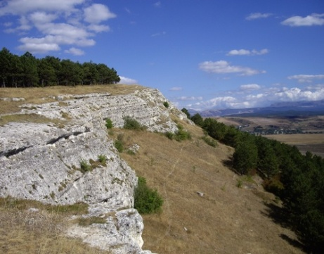
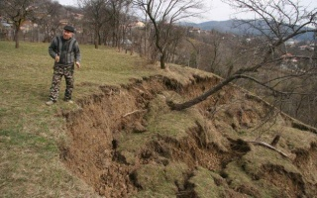
În Podişul Sucevei şi Câmpia Moldovei interfluviile sunt netede şi largi, iar în Podişul Bârladului interfluviile sunt asimetrice , fiind numite cueste. Cuestele sunt forme de relief care au dimensiuni de până la 100 de km, favorizate de rocile sedimentare , înclinate într-o singură direcţie. Cea mai importantă cuestă din podiş este Coasta Iaşilor – un abrupt de 200 de metri altitudine ce se intinde pe cca 100 de km.

Pe argile se produc alunecări de teren.
Altitudinele Podişului Moldovei sunt cuprinse între 200 şi 600 de metri. Cea mai mare altitudine se află în Podişul Sucevei, în Dealul Ciungi – 688 de metri.
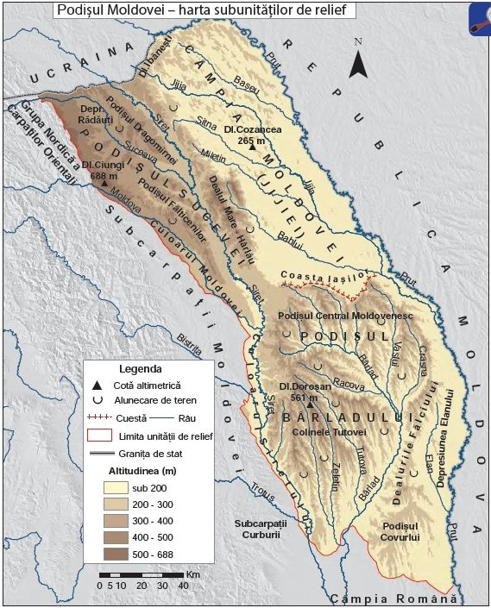
Podişul Sucevei este alcătuit din Podişul Dragomirnei, Podişul Fălticenilor, Depresiunea Rădăuţi.
Câmpia Moldovei are altitudinea maximă în Dealul Cozancea – 265 de metri.
Podişul Bârladului se compune din Podişul Central Moldovenesc, Colinele Tutovei, Dealurile Fălciului, Depresiunea Elanului şi Podişul Covurlui. Altitudinea maximă este în Dealul Doroşan – 561 de metri.

